+8(4 вариант)

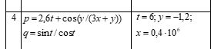

#include <iostream>

void main()

{

std::cout << "вариант 4:" << std::endl;

float q,p,t = 6, y = -2, x = 0.4e6;

p = 2.6 \* t + cos(y / (3 \* x + y));

std::cout << "p = " << p << std::endl;

q = sin(t) / cos(t);

std::cout << "q = " << q << std::endl;

}

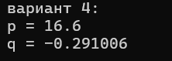

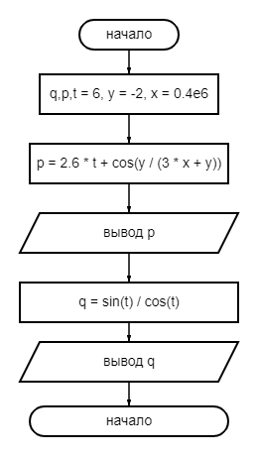

-2(10 вариант)

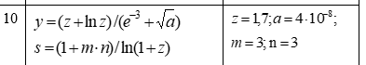

#include <iostream>

void main()

{

float y,s, z = 1.7, a = 4e-8, m = 3, n = 3;

y = (z + log(z)) / (exp(-3) + sqrt(a));

std::cout << "y=" << y<<std::endl;

s = (1 + m \* n) / log(1 + z);

std::cout << "s=" << s;

}

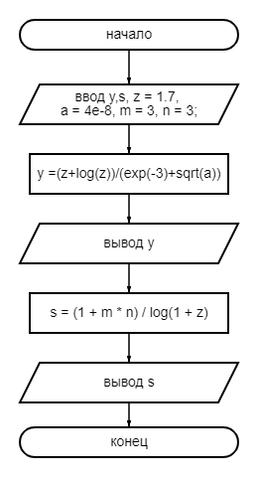 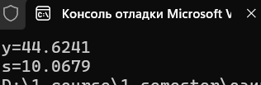

Сл.описание:

1.начало

2.присваивание значений переменным(y,s, z = 1.7, a = 4e-8, m = 3, n = 3)

3.рассчёт y ( y = (z + log(z)) / (exp(-3) + sqrt(a)) )

4.вывод y

5.рассчёт s ( s = (1 + m \* n) / log(1 + z) )

6.вывод s

7. конец вычислений

+8(15+8=23->7)

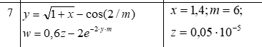

#include <iostream>

void main()

{

float x=1.4, m=6, z=0.05e-5,y,w;

y = sqrt(1 + x) - cos(2 / m);

std::cout << "y=" << y<<std::endl;

w = 0.6 \* z - 2 \* exp(-2 \* y \* m);

std::cout << "w=" << w;

}

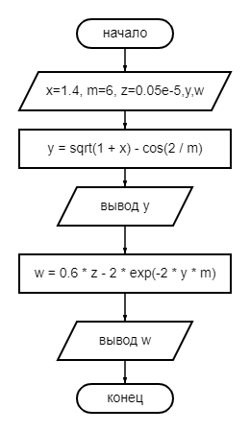

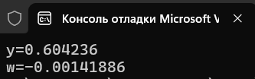

Сл.описание:

1.начало

2.присваивание значений переменным(x=1.4, m=6, z=0.05e-5,y,w)

3.рассчёт y ( y = sqrt(1 + x) - cos(2 / m) )

4.вывод y

5.рассчёт w ( w = 0.6 \* z - 2 \* exp(-2 \* y \* m) )

6.вывод w

7. конец вычислений